PIBIC – UnG - PROGRAMA INSTITUCIONAL DE BOLSAS DE INICIAÇÃO
CIENTÍFICA DA UNIVERSIDADE GUARULHOS
RODADA 2007

O ATUAL CURRÍCULO DE MATEMÁTICA: ECOS DA GEOMETRIA EUCLIDIANA E SEU CONTEXTO SÓCIO-CULTURAL-HISTÓRICO

Cristiane Coppe de Oliveira
Flávia de Fátima Santos Silva

Guarulhos
2008

PIBIC - PROGRAMA INSTITUCIONAL DE BOLSAS DE INICIAÇÃO
CIENTÍFICA DA UNIVERSIDADE GUARULHOS
RODADA 2007

O ATUAL CURRÍCULO DE MATEMÁTICA: ECOS DA GEOMETRIA EUCLIDIANA E SEU CONTEXTO SÓCIO-CULTURAL-HISTÓRICO

Projeto de Pesquisa apresentado ao PIBIC – UnG para apreciação da coordenadoria de pesquisa, referente a seleção de bolsas de Estudos rodada 2007.

Autora principal: Profº. Dr Cristiane Coppe de Oliveira
Co-Autora: Flávia de Fátima Santos Silva

Guarulhos
2008
Sumário:

1. Identificação do Projeto 4
2. Coordenadora do Projeto 4
3. Introdução 4
3.1 Justificativa 4
4. Objetivo da Pesquisa 5
5. Palavras-chave 5
6. Problemas da Pesquisa 5
7. Fundamentação Teórica 5
8. Estudos Anteriores desenvolvidos sobre os problemas 13
9. Metodologia 14
9.2 Procedimento 15
10. Recursos necessários para o custeio do Projeto 16
10.1 Orçamento 16
10.2 Cronograma de Execução 16
11. Conclusão 17
12. Referências Bibliográficas 18

Resumo

Diante de inquietações, surgidas no terceiro semestre do curso de licenciatura em Matemática, questionava-nos sobre a história da matemática e o seu ensino. Essas inquietações eram direcionadas no sentido de entender se a mesma nos auxiliaria em nosso enriquecimento cognitivo/intelectual ou em nossa futura prática docente. Desse modo, nasceu a idéia deste projeto de Iniciação Científica, o qual tem nos proporcionado respostas concretas e desafios, levando-nos a crer que a história da Matemática é de suma importância para as duas vertentes. Por meio de um levantamento bibliográfico inicial podemos fortalecer essa concepção, como afirma D´Ambrosio “conhecer, historicamente, pontos altos da matemática de ontem poderá, na melhor das hipóteses, e de fato faz isso, orientar no aprendizado e no desenvolvimento da matemática de hoje” (1996, p.30).O conjunto de idéias e costumes que contextualizaram a história de Alexandria, que se inicia no período Helenístico, e os marcos geométricos sistematizados pelos gregos dessa época, objetivam a essência deste projeto.Tendo o conhecimento histórico sobre os quais eram feitos os questionamentos do período, helenístico, vislumbramos algumas perguntas tais como: o que é, de onde vem, e prá que serve a Geometria? As quais tornaram-se dúvidas freqüentes no processo de ensino e de aprendizagem da geometria. Cabe aos educadores matemáticos, trabalharem esses conteúdos de forma a contextualizá-los em sua prática docente. A conclusão desse trabalho nos ocasionou alusões para que a história da geometria auxilie como um instrumento facilitador no processo de ensino e de aprendizagem da geometria, por meio de seu atual currículo.

Palavras-Chave: História de Alexandria; Geometria Euclidiana; Currículo.
1 – Identificação do Projeto

1.1 Título: O Atual Currículo de Matemática: Ecos da Geometria Euclidiana e seu contexto Sócio-Cultural-Histórico.
1.2 Duração do Projeto: 11 (onze) meses

2 – Coordenadora do Projeto
Cristiane Coppe de Oliveira possui graduação em Matemática pela Universidade Federal de Juiz de Fora (1996), mestrado em Educação Matemática pela Universidade Estadual Paulista Júlio de Mesquita Filho (2001) e doutorado em Educação pela Universidade de São Paulo (2007). Atualmente é professor adjunto I da Universidade Federal de Uberlândia. Tem experiência na área de Educação, com ênfase em Ensino-Aprendizagem, atuando principalmente nos seguintes temas: educação matemática, Malba Tahan, História da Matemática, etnomatemática e formação de professores.

3 – Introdução
3.1 Justificativa

Este projeto justifica-se pela grande importância dos aspectos culturais e históricos da origem da Geometria, que infelizmente, não são conteúdos abordados pelos educadores matemáticos.
O conjunto de idéias e costumes do período que tem início em Alexandre, o Magno, até a conquista Romana são de importância crucial para o enriquecimento cognitivo, porque tendo conhecimento das questões históricas, e quais eram os questionamentos levantados naquele período, vislumbramos algumas perguntas tais como: o que é, de onde vem, e pra que serve a Geometria, que são dúvidas freqüentes no processo de ensino e de aprendizagem da matemática e mais, o conhecimento lógico geométrico construído. As possíveis respostas a essas perguntas envolvem, desde a questão histórica a sua fundamentação teórica. De acordo com as referências aqui utilizadas, os educadores matemáticos devem trabalhar esses conteúdos de forma a contextualizá-los em sua prática docente.

4
4 – Objetivo da Pesquisa

Esta pesquisa tem por objetivo, contextualizar a história de Alexandria que se inicia no período Helenístico e os marcos da Geometria pelos matemáticos gregos dessa época, dando enfoque principal a Euclides de Alexandria, ressaltando seus aspectos sócio-culturais, para melhor interpretação e assimilação dos conteúdos trabalhados por esses geômetras citados a seguir, tais como: Apolônio, Heron, Ptolomeu, Papus, Theon, Arquimedes, Eratóstenes e Euclides, que sistematizaram a Geometria que nós conhecemos hoje, tendo como intuito maior à continuidade das pesquisas no que diz respeito à Geometria Euclidiana, que tem indiscutível relevância no currículo de matemática.

5 – Palavras-chave

História de Alexandria; Geometria Euclidiana; Currículo.

6 – Problemas da Pesquisa

1) Quais foram os matemáticos gregos que contribuíram para a história da Geometria em Alexandria no período Helenístico?

2) Quais são os ecos da Geometria de Euclides do período Helenístico no atual currículo de matemática?

7 – Fundamentação Teórica

Esta pesquisa, por meio de uma abordagem qualitativa através de levantamentos bibliográficos, será apoiada nas teorizações de MACHADO (1995, p.48) nas quais afirma que, na Grécia por volta do século III a.C., com os trabalhos de Euclides, a Geometria logrou uma notável sistematização, tornando-se modelo de 5
organização do conhecimento em quase todas as áreas... , o que mostra uma percepção muito mais ampla da Geometria, a qual nos permite enxergar de forma clara, quanto o paradigma Geométrico, tem suma importância epistemológica.
Segundo EVES (2004), a introdução à história da matemática aos alunos de graduação dos cursos superiores de matemática, não serve somente como um instrumento facilitador no processo de ensino e aprendizagem na educação matemática, mas nos dá uma amplitude e dimensão do pensamento e do ideal nos quais os matemáticos da antiguidade, se objetivavam para realizar os seus ápices do conhecimento, ou seja, qual eram as suas limitações e inquietações que são bem diferentes na nossa atual realidade, mas que mesmo assim, são utilizadas na atualidade.
Diante de inquietações sobre a história da matemática e o seu ensino, me questionava se esse conhecimento serviria para o enriquecimento cognitivo, ou para a prática docente, e venho me surpreendendo ao desenvolver do projeto, em como este é de grande valia para as duas partes, e em umas das referências bibliográficas, pude fortalecer essa minha concepção.

“Conhecer, historicamente, pontos altos da matemática de ontem poderá, na melhor das hipóteses, e de fato faz isso, orientar no aprendizado e no desenvolvimento da matemática de hoje.”
(D’AMBRÓSIO, 1996, p.30).

Todo esse contexto histórico, no qual se refere o período Helenístico, em que compreende a “invenção da Geometria”, não pode ser relatado, sem que haja uma fiel descrição de quem foi o mentor das Alexandrias, e quem contribuiu para a história com a fundação do maior centro de reunião de conhecimento já existente no mundo. Segundo WEPMAN (1988, p.26) Alexandre, foi tão grandioso em seus feitos, que se tivesse vivido mais tempo, com certeza teria conquistado o mundo, e nos faz compreender qual foi o real intuito desse homem ao idealizar o mundo como uma só nação, com uma só cultura e educação, na qual todos tivessem as mesmas oportunidades, pois através desses ideais que os marcos da Geometria e de muitos outros aspectos, principalmente na área da matemática foram concretizados.
Para MIGUEL (1997, p.75 – 94), a História da Matemática é fortalecida
6
através de argumentações que exaltam a magnitude dos conhecimentos matemáticos. Entende-se que através desse levantamento histórico, sejam constituídos instrumentos de formalização de conceitos matemáticos, que servem como fonte de motivação, para, através de métodos e objetivos, o ensino e aprendizagem funcionem como promotores de um pensamento independente e crítico, e enfim, que essa tendência, embasada nesse contexto sócio-cultural, sirva como um referencial interdisciplinar, que tenha finalidade de conscientizar-nos para uma matemática compreensiva e significativa.

Voltando o que remete aos matemáticos gregos que contribuíram para a história da Geometria no período Helenístico temos:
A conquista da Macedônia a Grécia em 338 a.C., tornou-se parte do Império Macedônio, nesta época o Rei Filipe da Macedônia derrotou os gregos na Batalha de Queronéia. Dois anos após a queda dos estados gregos, Filipe foi sucedido por seu filho Alexandre, o Grande, que deu início a uma carreira de conquistas do mundo civilizado da época.
Alexandre conquista o Egito em 332 a.C., os Persas são vencidos e expulsos do Egito. Alexandre Magno ordenou que fosse ali implantada a nova capital. Com a intenção de servir de base naval e de ser o centro de cultura grega no Egito.

Numa Nova Capital a construção da cidade foi deixada a cargo do vice-rei Cleómenes e do arquiteto Rodhiano Deinocrátes.
Poucos meses depois Alexandre deixou o Egito, e nunca conheceu em vida a cidade que, em sua homenagem veio a ser denominada Alexandria.
Alexandre morreu em 323 a.C., com idade de 33 anos e seu corpo foi levado a Alexandria para ser sepultado.

O Império sem Alexandre, o Grande, com sua morte o império foi repartido entre seus generais, cabendo o Egito a Ptolomeu. Ptolomeu se tornou faraó do Egito, iniciando a idade de ouro de Alexandria.

A Era Helenística de Alexandria compreende o período de tempo que vai da época de Alexandre à conquista de Alexandria pelos romanos (336 até 31 a.C.). A Cultura Helenística também é entendida como a mistura das culturas persas, egípcias e gregas. 7
Os Faraós de Alexandria empreenderam grandes construções, algumas delas foram:

- Templo de Serápis;
- Um grande quebra-mar;
- Um grande porto;
- Faróis (o mais famoso “Farol de Alexandria”)
- Universidade de Alexandria;
- Ginásios / Estádios / Hipódromo

O Farol de Alexandria foi construído um porto com um imponente quebra-mar que chegava até a ilha de Faros, onde foi erguido o Farol de Alexandria, que ficou conhecido como uma das sete maravilhas do mundo antigo. Ele foi inaugurado em 270 a.C., e desenhado pelo arquiteto grego Sóstrato, era dedicado aos deuses salvadores.

O Faraó Ptolomeu construiu a famosa Universidade de Alexandria. Trata-se da primeira instituição do gênero e sua organização e objetivos logo vieram. Ela continha salas de aula, laboratórios, jardins, bibliotecas bem aparelhadas e habitações.
Para montar uma equipe de intelectuais de alto gabarito, Ptolomeu recorreu a Atenas, convidando o ilustre Demétrios Faleiros para dirigir a grande biblioteca.

A Biblioteca de Alexandria inspira-seno modelo da Escola Peripatética de Aristóteles. Algumas fontes antigas afirmam que a própria coleção particular de Aristóteles foi levada para Alexandria.
Os livros dos que visitavam a cidade eram confiscados, copiados para a biblioteca.
Muitos sábios foram atraídos por seus 700 mil volumes, famosos até hoje.
Os matemáticos que se destacaram notoriamente nesse período foram:

Euclides de Alexandria:
- Pouco se sabe sobre sua vida e personalidade;
- Segundo parece, foi criador da famosa escola de matemática de Alexandria;
8
- Provavelmente sua formação matemática tenha se dado na escola platônica de Atenas;
- Infelizmente sua fama repousa principalmente sobre seu trabalho Elementos, porque os restantes dos seus dados se perderam.

Aristarco de Samos:
- Propôs o sistema heliocêntrico;
- Calculou as distâncias relativas da Terra à Lua e da Terra ao Sol;
- Dimensionou o tamanho da Lua e do Sol em relação da Terra.

Apolônio de Perga:
- Educado em Alexandria por volta de 250 a.C.;
- Considerado o maior geômetra da Antiguidade;
- Principal obra: Cônicas.

Heron de Alexandria:
- Trabalhou em Mecânica, Ótica e Matemática;
- Sua principal obra em matemática foi Métrica, que contém exemplos de mensuração de comprimento, área e volume.

Ptolomeu de Alexandria:
- Ensinou em Atenas e em Alexandria;
- Considerado o maior astrônomo da antiguidade;
- Sua obra Síntese Matemática desenvolve a trigonometria e apresenta um modelo geocêntrico para o sistema solar.

Papus de Alexandria:
- É considerado o último dos grandes geômetras da antiga civilização grega;
- Principal obra A Coleção;
- Chegou perto do princípio fundamental da Geometria Analítica.

Próclus Diádoco:
- Estudou em Alexandria e ensinou em Atenas; 9
- Tornou-se líder da Escola Platônica em sua época;
- Principal obra Comentário sobre o Livro I de Os Elementos.

Theon de Alexandria:
- Filósofo e Matemático;
- Editou Os Elementos de Euclides;
- Escreveu vários tratados científicos;
- Descreveu um método para calcular raízes quadradas com frações sexagesimais.

Hipácia de Alexandria:
- Filha de Theon de Alexandria;
- Escreveram comentários sobre as obras de Diofante, Ptolomeu e Apolônio;
- Presidiu a escola neoplatônica em Alexandria;
- Sua morte marcou o fim de Alexandria como centro científico.

Arquimedes de Siracusa
- Nasceu por volta de 287 a.C. e morreu em 212 a.C.;
- Estudou em Alexandria, mas viveu a maior do tempo em Siracusa (situada na Ilha da Sicília);
- Trabalhou com Astronomia, Hidrolástica, Ótica e Mecânica;
- Em Matemática é considerado um dos grandes gênios, comparando-se a Newton e Gauss;
- Seus trabalhos marcaram o início do Cálculo Integral (O Método).

Arquimedes de Siracusa:
- Principais obras:
A medida de um círculo
Geometria Plana A quadratura da parábola
Sobre as Espirais

Geometria Sobre a Esfera e o Cilindro 10
Espacial Sobre os cones e os Esferóides

Matemática Sobre o Equilíbrio de Figuras
Aplicada Planas
Sobre os corpos flutuantes
Eratóstenes de Cirene:
- Viveu grande parte de sua vida em Atenas;
- Foi convidado por Ptolomeu III, para ser tutor do seu filho e bibliotecário-chefe da Universidade de Alexandria;
- Distinguiu-se como Matemático, Astrônomo, Geográfo, Historiados, Filósofo, poeta e Atleta.
- Obras:
Crivo de Eratóstenes;
Mapa do Mundo ( oikoumene/“mundo habitado”);
Medida da Circunferência da Terra.

A destruição da Biblioteca de Alexandria segundo a lenda, foi feita pelo fogo em três ocasiões:
- 272 d.C., por ordem do imperador romano Aureliano;
- 391 d.C., imperador Teodósio I, arrasou-a, juntamente com outros edifícios pagãos;
- 640 d.C., pelos muçulmanos, sob o comando do califa Omar I.

O grande estoque de livros reunido em Alexandria definiu uma nova concepção a respeito do valor do conhecimento. O objetivo era reunir tudo o que estivesse disponível.
Ao patrocinar esse objetivo, os Ptolomeus confirmavam a intuição essencialmente Alexandrina de que o conhecimento é um bem, uma mercadoria, uma forma de capital a ser adquirido entesourado. A biblioteca de Alexandria foi, assim, a primeira com aspirações universais e, com sua comunidade de estudiosos, tornou-se o protótipo das universidades da era Moderna.
11
O trabalho de Euclides começado no período Helenístico é de grande importância para nossa utilização quanto educadores e para estudantes, pois a mesma serve como base para muitas outras disciplinas e foi um instrumento fundamental para a evolução da Geometria Não Euclidiana. Os Elementos não tem qualquer preâmbulo, começando o primeiro livro com uma lista de vinte e três definições, das quais iremos reproduzir algumas:
1. Um ponto é o que não tem partes.
2. Uma linha é um comprimento sem largura.
3. As extremidades de uma linha são pontos.
4. Uma linha reta é uma linha que assenta igualmente com os pontos sobre ela.
5. Uma superfície é o que tem apenas comprimento e largura.
6. As extremidades de uma superfície são linhas.
7. Uma superfície plana é uma superfície que assenta igualmente com as linhas retas sobre ela.
8. Um ângulo plano é uma inclinação de uma em relação a outra de duas linhas de um plano que se encontram e não estão sobre uma linha reta.
9. E quando as linhas que contém o ângulo são retas, o ângulo é chamado retilíneo.
10. Quando uma linha reta estabelece com uma linha reta ângulo adjacentes iguais um ao outro, cada um dos ângulos iguais é reto, e a linha reta encontrando a outra é chamada uma perpendicular àquela a qual ela encontra.
11. Um ângulo obtuso é maior do que um ângulo reto.
12. Um ângulo agudo é menor do que um reto.
...
23. Linhas retas paralelas são linhas que, estando no mesmo plano e sendo prolongadas indefinidamente em ambas as direções, não se encontram em qualquer das direções.

Em seguida, Euclides fornece uma lista com cinco postulados e cinco noções comuns. As noções comuns parecem ter sido consideradas como hipóteses aceitáveis a todas as ciências ou admissíveis por qualquer outra pessoa inteligente, enquanto que os postulados seriam hipóteses peculiares da Geometria.

12
Quanto aos Postulados:
1. Pode-se traçar uma linha reta de qualquer ponto a qualquer ponto.
2. Pode-se prolongar uma linha reta continuamente em linha reta.
3. Pode-se traçar uma circunferência com qualquer centro e qualquer raio.
4. Todos os ângulos retos são iguais.
5. Se uma linha reta que intercepte duas linhas retas faz ângulos internos de mesmo lado menores do que dois ângulos retos, então as duas retas, se prolongadas indefinidamente, encontram-se num ponto daquele lado em que são menores do que dois ângulos retos.

As Noções Comuns:
1. Coisas que são iguais a uma mesma coisa são também iguais entre si.
2. Se iguais forem somados a iguais, os totais serão iguais.
3. Se iguais forem subtraídos a iguais, os restos serão iguais.
4. Coisas que coincidem uma com a outra são iguais uma à outra.
5. O todo é maior do que qualquer uma de suas partes.

Concluímos que a Geometria Euclidiana pode ser deduzida à partir destas dez afirmações acima. Forma mais de dois mil anos tentando provar o 5º postulado (Postulado das Paralelas) De 300 a.C. a 1850 d.C.
Os ecos da Geometria de Euclides do período Helenístico no atual currículo de matemática remetem ao vinculo entre a matemática utilizada na antiguidade e a matemática dos dias de hoje, desde o ensino fundamental até a universidade. Apesar de sua evolução, quando se fala de aprendizado e ensinamento, ela se torna a mesma desde a antiguidade. Da sua idéia à pratica, refletindo no seu atual currículo.

8 – Estudos Anteriores desenvolvidos sobre os problemas

A pesquisadora realizou estudos referentes ao tema na graduação, na disciplina de História da Matemática e Tendências em Educação Matemática.

13
9 – Metodologia

A pesquisa será de cunho bibliográfico, com abordagem qualitativa, explorando os conceitos de Geometria no período helenístico, centralizando a pesquisa nas teorizações de Euclides.
De modo sintético, podemos expressar a estrutura metodológica da pesquisa no seguinte esquema:
A inquietação do pesquisador proferida na literatura ou realidade
Delimita um questionamento
Defesa argumentativa teórica e epistemológica
Embasado em pesquisa teórica ou bibliográfica
Coleta e Organização de documentos e tratamento analisado de informações das pesquisas
Resultados Esperados
Conclui-se que o projeto trará implicações para
Formação para professor de matemática.
Área do conhecimento matemático.
Desenvolvimento profissional do Pesquisador.

14
9.2 Procedimento:

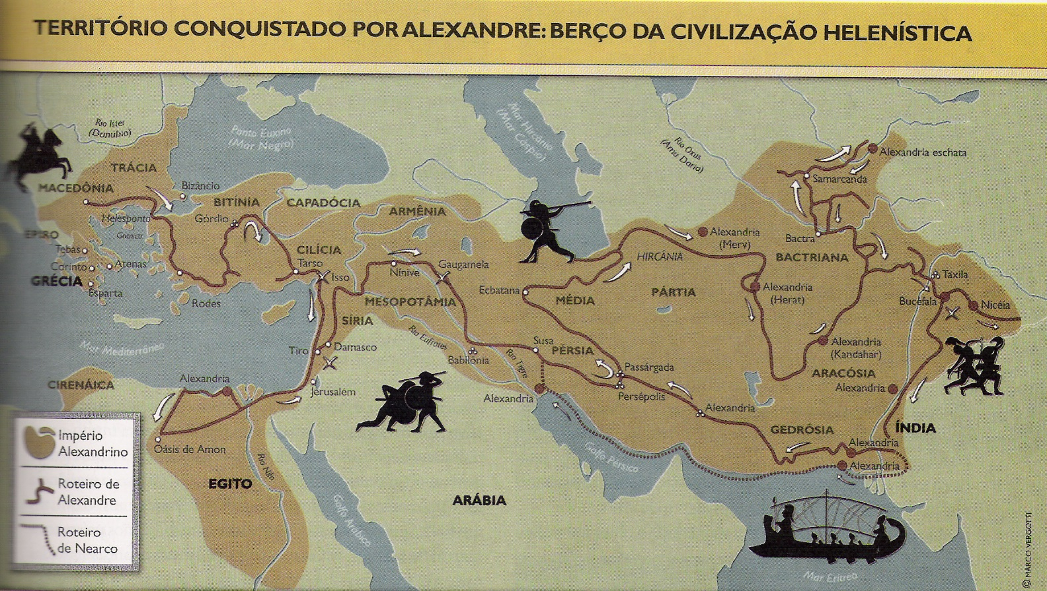
A partir do segundo semestre de 2007, será feito um levantamento bibliográfico mais complexo no que se diz respeito à História da Alexandria, relatando o Império Macedônio conquistado por Filipe II, que viera ser herdado por Alexandre, o Grande, resgatando na história que dá significado as Alexandrias e todo território percorrido por ele em sua idade de ouro, a Era Helenística, que compreende do período que vai do nascimento do Magno, a conquista de seu reino pelos Romanos,(356-31a.C.).
Fonte: Alexandre, o Grande, um jovem conquista o mundo. (Revista História Viva)
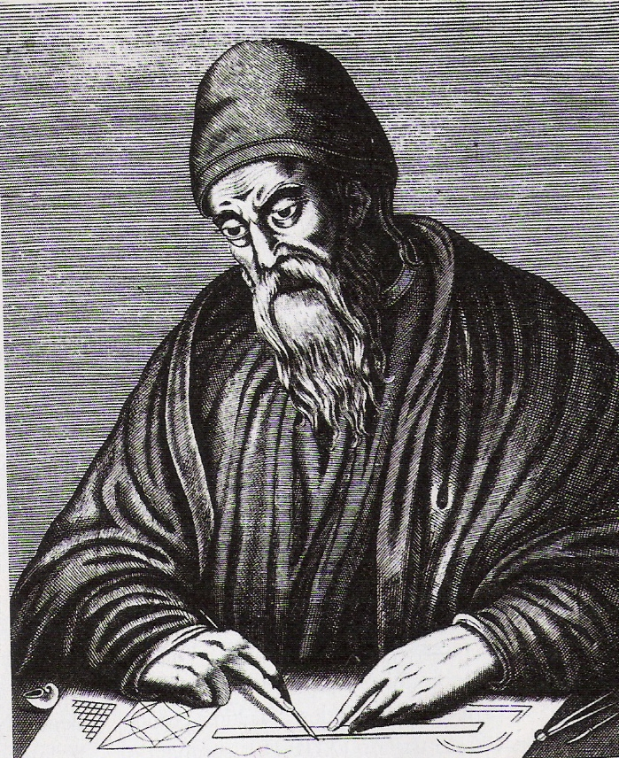
Ao final de Outubro, com o término desse resgate histórico, darei início à construção do trabalho teórico e demonstrativo sobre a Geometria de Euclides, dando enfoque principal aos seus Teoremas e Postulados, sem deixar de lado as inquietações maiores, que são a de trabalhar esse contexto sócio-cultural-histórico, com o nosso atual currículo de matemática. Serão realizadas visitas técnicas a USP e a PUC, no primeiro semestre de 2008, para coleta de referências bibliográficas.
Para melhor auxílio e monitoramento, serão apresentados relatórios mensais ao meu orientador, datados no cronograma, com a finalidade de aprimoramento. Fonte: Alexandria, os novos achados arqueológicos. (Revista História Viva)
15
10 – Recursos necessários para o custeio do Projeto
10.1 Orçamento
Todas as despesas serão arcadas pela pesquisadora.

10.2 Cronograma de Execução

Atividades | Ago | Set | Out | Nov | Dez | Jan | Fev | Mar | Abr | Mai | Jun
Revisão
Bibliográfica

Levantamento Histórico -
Alexandria
Levantamento Histórico Geometria
Euclidiana
Visitas
Técnicas

Entrega do Relatório Parcial ao PIBIC
Finalização do Projeto

Entrega do Relatório Final ao PIBIC
Entrega de Relatórios  Mensais ao  Orientador | 29 | 26 | 31 | 28 | 19 | 30 | 27 | 26 | 30 | 28 | 25

16
11 – Conclusão

Participar do Programa Institucional de Bolsas de Iniciação Científica da Universidade Guarulhos foi muito relevante para minha formação acadêmica, pois além de contribuir para meus conhecimentos quanto aluna, colaborou para atualização e reflexão de idéias que farão parte da minha futura prática docente como educadora matemática.
Esperamos, a partir deste projeto, que a história da geometria auxilie a aprendizagem matemática por meio de seu atual currículo com um aumento significativo de conhecimento, relacionado a esse tema tão fascinante sobre os matemáticos gregos do período Helenístico e os aprofundamentos históricos, teóricos e demonstrativos sobre a Geometria de Euclides, tendo ciência que essa tendência – História da Matemática – serve como um instrumento facilitador no processo de ensino e de aprendizagem da matemática, por meio de seu atual currículo. Questionava-nos sobre a História da Matemática e suas vertentes, essas questões foram levantadas no sentido de entender se as mesmas nos auxiliariam em nosso enriquecimento cognitivo/intelectual ou em nossa futura prática docente, o que nos levou a crer ao desenvolver do projeto que a História da Matemática é de suma importância tanto para o atual currículo de Matemática, quanto para a formação do educador-pesquisador.
O ensino e aprendizagem da História da Matemática pautada em um contexto sócio-cultural auxiliam como um referencial interdisciplinar e essa tendência têm finalidade em conscientizar-nos para uma matemática compreensiva e significativa
Concluímos com a finalização desse projeto contribuir para o conhecimento científico, proporcionando reflexões/conclusões relacionados a geometria. Trazendo aprofundamentos históricos, teóricos e demonstrativos sobre a época/idéias de Euclides, tendo História da Matemática como um “pano de fundo” e como instrumento facilitador/motivador no processo de ensino e de aprendizagem da matemática no atual contexto curricular.

17
12 – Referências Bibliográficas

ALVES, S. Geometria Euclidiana e não Euclidiana. Centro de Extensão Universitária – CEU. 2002.

BARBOSA, J.L.M. Geometria Euclidiana Plana, Coleção Fundamentos de Matemática Elementar. Sociedade Brasileira de Matemática, 1985.

CARROL, L. Euclid and his Modern Rivald. Dover Publications, InC New York, 1973.

D’AMBRÓSIO, U. Educação Matemática: Da teoria à prática. Campinas, SP: Papirus, 1996.

DOMINGUES, H.H. Aprendendo e Ensinando Geometria. São Paulo: Atual, 1994.

EVES, H. Introdução à história da matemática. Campinas, SP: Editora da UNICAMP, 2004.

FRIANÇA, A. Alexandria, os novos achados arqueológicos. In: revista História Viva. São Paulo: Editora Segmento-Duetto Editorial Ltda, 2007.

MIGUEL, A. As Potencialidades da História da Matemática em questão: Argumentos Reforçadores e Questionadores. In: revista Zetetiké. Campinas: Editora da UNICAMP, 1997.

MARTIS, R. A. Alexandre, o Grande, um jovem conquista o mundo. In: revista História Viva. São Paulo: Editora Segmento-Duetto Editorial Ltda, 2006.

MACHADO, J. N. Epistemologia e Didática. São Paulo: Cortez, 1995.

NEUGEBAUER, O. The Exact Sciences in Antiquity. Dover Publications, Inc. New York, 1969.

WEPMAN, D. Os Grandes líderes: Alexandre, O Grande. São Paulo: Nova Cultural, 1988.

18

